解读FPGA设计程控滤波器系统电路
以单片机和可编程逻辑器件（FPGA）为控制核心，设计了一个程控滤波器，实现了小信号程控放大、程控调整滤波器截止频率和幅频特性测试的功能。其中放大模块由可变增益放大器AD603实现，最大增益60dB，10dB 步进可调，增益误差小于1%。程控滤波模块由MAX297低通滤波、TLC1068 高通滤波及椭圆低通滤波器构成，滤波模式用模拟开关选择。本系统程控调整有源滤波的-3dB 截止频率，使其在1~30kHz 范围内可调，误差小于1.5%。此外，采用有效值采样芯片AD637及12 位并行A/D 转换器MAX120实现了对扫频信号幅度的测量。
滤波器是一种用来消除干扰杂讯的器件，可用于对特定频率的频点或该频点以外的频率进行有效滤除。它在电子领域中占有很重要的地位，在信号处理、抗干扰处理、电力系统、抗混叠处理中都得到了广泛的应用。而对于程控滤波器，该系统的最大特点在于其滤波模式可以程控选择，且-3 dB 截止频率程控可调，相当于一个集多功能于一体的滤波器，将有更好的应用前景。此外，系统具有幅频特性测试的功能，并通过示波器显示频谱特性，可直观地反应滤波效果。
放大模块
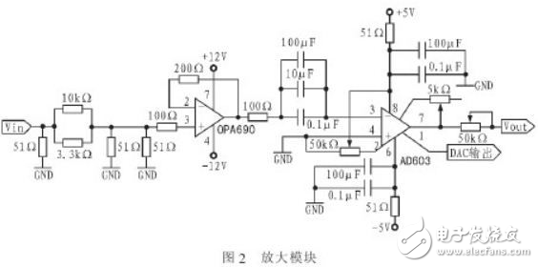
放大模块的具体电路如图2 所示。第一部分是一个分压网络，其中前4 个电阻将输入信号衰减100 倍，并与信号源内阻共同构成51Ω阻抗，后面的51Ω为匹配电阻。第二部分采用OPA690将小信号放大2 倍，同时起到阻抗变换和隔离的作用。由于AD603 输入阻抗为100Ω，所以在后面串接一个100 Ω的电阻进行匹配。第三部分即为AD603可变增益放大，它的增益随着控制电压的增大以dB为单位线性增长。1 脚的参考电压通过单片机进行运算并控制DAC 芯片输出电压来得到，从而实现精确的数控。增益G（dB）=40VG+G0，其中VG 为差分输入电压，范围-500～500mV；G0 是增益起点， 接不同反馈网络时也不同。在5、7 脚间接一个5kΩ的电位器，从而改变。
高通滤波模块
LTC1068(＄6.4000) 是低噪声高精度通用滤波器，当其用于高通滤波时，截止频率范围1Hz～50 kHz，并且直至截止频率的200 倍都无混叠现象。由于LTC1068(＄6.4000) 的4 个通道都是低噪声、高精度、高性能的2 阶滤波器，因此每个通道只要外接若干电阻就可以实现低通、高通、带通和带阻滤波器的功能。具体电路如图3 所示。其中B 端口Q 值0．57，A 端口Q 值约为1。在电路的调试中发现，A 口的Q值需比B 口Q 值大，否则信号在截止频率处幅值会有上翘。
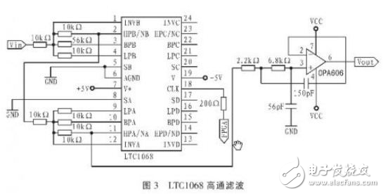
LTC1068(＄6.4000) 的时钟频率与通带之比为200：1，由于LTC1068(＄6.4000) 内部对时钟信号CLK二倍频，所以当截止频率最小为1 kHz 时，内部时钟频率其实为400kHz，故在LTC1068(＄6.4000)后面再加一个截止频率为450kHz 的低通滤波器以滤除分频带来的噪声及高次谐波。
低通滤波模块
用MAX297(＄4.9082) 实现低通滤波器。开关电容滤波器MAX297(＄4.9082) 可以设置为8 阶低通椭圆滤波器，阻带衰减为-80dB，时钟频率与通带频率之比为50：1。通过改变CLK的频率，即可满足滤波器-3 dB 截止频率在1～20kHz 范围内可调，步进1 kHz的要求。
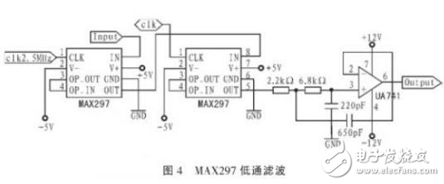
在使用MAX297(＄4.9082) 时要注意的是，当信号频率和采样辨率同频，开关电容组在电容上各次采到相同的幅度为信号幅值的信号，相当于输入信号为直流的情况，使滤波器输出一个直流电平。同理，当信号频率为采样频率的整数倍时，也会出现相同的现象。为此，在其前面，要增加模拟低通滤波器，把采样频率及其以上的高频信号有效地排除。故又用一级MAX297(＄4.9082)，截止频率设置为50kHz。其中时钟频率设置为2．5 MHz。在其后面，也要增加低通滤波器，其截止频率为150kHz，以滤去信号的高频分量，使波形更加平滑。具体电路如图4 所示。
四阶椭圆低通模块
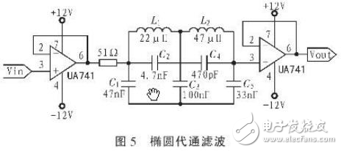
系统要求制作一个四阶椭圆型低通滤波器，带内起伏≤1 dB，-3 dB 通带为50kHz，采用无源LC 椭圆低通滤波器来实现。用Filter Sol ution 模拟仿真滤波器，随后在Multisim 中再模拟仿真并调整电容、电感的参数使其为标称值。此外，在椭圆滤波器前后接射级跟随器避免前后级影岣。具体电路如图5 所示。
本系统放大器增益范围10～60 dB，通频带1～200 kHz，增益误差小于1％。滤波器截止频率范围1～30kHz，误差小于1．5％。椭圆滤波器截止频率误差为0，在150 kHz 处幅度几乎衰减到0。误差主要来源于时钟频率，当截止频率为20 kHz的时候，所需最高的时钟频率为2MHz，不能保证很好的时钟沿，而且时钟频率也不可能精确地控制，以及放大器的非线性误差。此外，利用DAC0800(＄0.5425) 和有效值检波电路实现了幅频特性测试仪，系统整体性能良好。整个系统在单片机和FPGA 的有机结合、协同控制下，工作稳定，测量精度高，人机交互灵活。

